Конспект
совместного детско-родительского занятия
«Скоро в школу мы пойдем!»
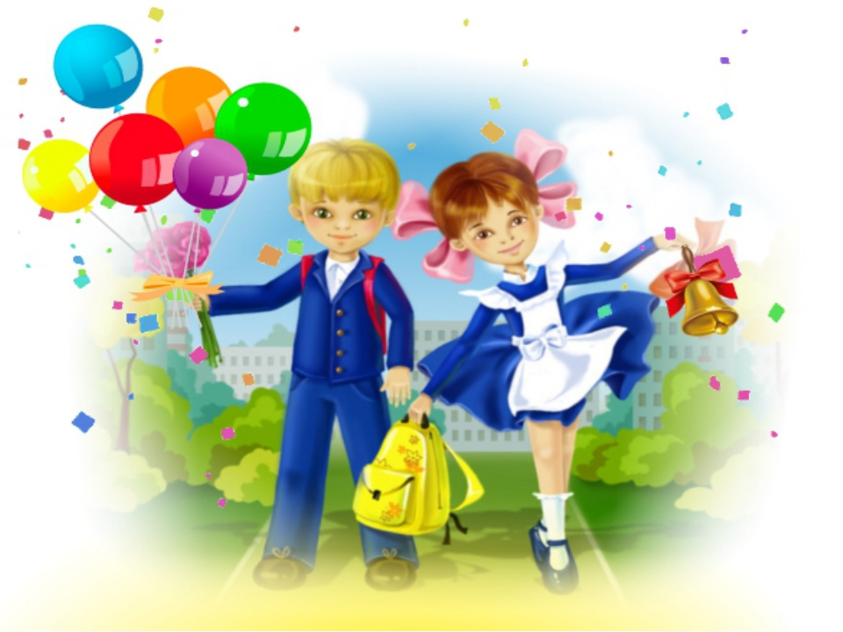

Подготовил: педагог-психолог
Сандова И.А.

Цель: развитие умений устанавливать и поддерживать отношения партнерства и сотрудничества родителей со специалистами по подготовке к школе.
Задачи:
1. Развивать сплоченность детско-родительской группы; развивать чувство эмпатии у детей и родителей, настроить участников на совместное занятие.
2. Обратить внимание родителей на необходимость формирования у детей учебно-познавательной мотивации к обучению в школе.
3.Развивать у детей слуховое внимание, концентрацию внимания, произвольность; тренировать мелкую моторику.
Оборудование: магнитофон, аудиозаписи «От улыбки», релаксационная музыка, воздушный шар, альбомные листы, простые карандаши, мультимедийное оборудование, ноутбук, большие и маленькие домики, смайлики.
Ход семинара-практикума:
I. Вводная часть.
Родители с детьми рассаживаются на стульчики (родитель рядом со своим ребенком). Звучит музыка.
Психолог: Здравствуйте, дорогие дети и их родители. Я рада видеть всех вас!
Игра «Знакомство». Хотелось бы познакомиться с родителями детей. Ребята, вы уже знакомы друг с другом, представьте пожалуйста своих родителей по имени и отчеству.
Молодцы, ребята!
Сегодня у нас будет необычное занятие – дети будут заниматься со своими родителями. Будет очень интересно!
Беседа «Скоро в школу».
Психолог: Ребята, вы скоро пойдете в школу. Когда все ребята идут в школу? (Ответы детей). А какое это время года? (Ответы детей).
-Уважаемые родители, хотите ли вы, чтобы ваши дети пошли в школу? (Ответы родителей). А почему? (Ответы родителей). Запишите, пожалуйста, свой ответ на листе.
-Ребята, а вы хотите пойти в школу? Почему? (Ответы детей).
Возможные варианты ответов детей:
-Мама заставляет.
-Хочу учиться.
- Там весело и много ребят, с которыми можно играть.
-Хочу быть большим. Когда я в школе, я чувствую себя взрослым, а до школы я был маленьким.
-Потому что нужно учиться. Без ученья никакого дела не сделаешь, а выучишься – можешь стать кем захочешь.
-Потому что хочу получать пятерки.
Психолог: Ведущий мотив будущей учебной деятельности у ваших детей у всех разный (рассказывает).
Психолог: Родители, вопрос к вам, совпадает ли мотивация обучения в школе у детей с вашими ожиданиями? (Ответы родителей)
- Желание пойти в школу и успешность учебной деятельности во многом обусловлены мотивами ребенка подготовительной к школе группы. Мотивационный компонент готовности к школе образуется триединством мотивов, как социальный мотив (стремление к новой роли – школьника), познавательный мотив (узнать новое, интересное в школе), оценочный мотив (желание услышать одобрение взрослого). Только тогда можно говорить о наличии у ребенка сильной мотивации к обучению в школе. Внешние по отношению к самой учебе мотивы (например, интерес к школьной атрибутике) быстро угасают и свидетельствуют о мотивационной неготовности ребенка к учебной деятельности.
II. Основная часть.
Упражнение «Слушаем и рисуем».
Психолог: А сейчас, дорогие ребята и их родители, предлагаю вам выполнить следующее задание, называется оно «Слушаем и рисуем». Я сейчас прочитаю вам текст, вы внимательно послушаете его, а затем нарисуете на своих листочках рисунок, соответствующий этому тексту.
Итак, внимание: «На полке лежат три кубика разных размеров и цветов: синий, зеленый, красный. Самый большой кубик не красного и не зеленого цвета. Кубик поменьше не зеленого и не синего цвета. Какого цвета самый маленький кубик? Нарисуйте кубики». (Выполняют задание).
-А сейчас, посмотрите пожалуйста на экран. На нем изображен правильный ответ. Проверьте пожалуйста правильность выполнения задания. (Родители и дети проверяют задание).
-Молодцы, замечательно справились с этим заданием!
Упражнение «Выполни движения».
Психолог: Сейчас мы с вами будем играть в очень интересную игру. Попрошу вас образовать пары - родители встают напротив своих деток. А теперь внимательно слушайте мои команды и выполняйте их.
-Поздоровайтесь друг с другом правыми руками.
-Пошлите друг другу воздушный поцелуй левой рукой.
-Щелкните пальцами правой руки над головой.
-Коснуться указательным пальцем левой руки кончика носа друг друга.
Задание «Последовательные события».
Психолог: Сейчас на экране появятся 5 сюжетных картинок, но они будут стоять не по порядку. Посмотрите внимательно на картинки и определите их правильную последовательность: с чего началась история, что было дальше и чем закончилась. Родители выполняют вместе с детьми.
-Какие вы, молодцы! Быстро справились с заданием.
Игра ««Да» и «нет» не говори».
Психолог: Давайте все вместе встанем в круг и поиграем в очень интересную игру. Уверена, родители играли в нее в детстве, а мы, с ребятами, тоже знаем ее и очень любим. Называется игра ««Да» и «нет» не говори». Я буду по очереди бросать вам воздушный шар и задавать вопрос. А вы должны дать мне любой ответ, кроме слов «да» и «нет» и вернуть мне шарик обратно. Готовы?
III. Заключительная часть.
Психолог: Вот и подошло наше увлекательное занятие к своему завершению. Предлагаю ответить вам на вопрос: «Понравилось ли мне занятие?» На ваших столах лежат домики: большого и малого размера. Предлагаю родителям в больших домиках наклеить либо веселый смайлик (если все понравилось), или грустный (если было сложно). А вам ребята нужно поступить также, наклеив смайлик в маленьком домике.
-Я рада, что занятие вам понравилось. Вы – молодцы! Мы сегодня отлично с вами потрудились. Успехов вам в школе!

